Лабораторная работа №5

Созданной модели процессов в виде организационных диаграмм DFD.

Декомпозировали работу «Оформление заказов» на две работы «Формирование заказа» и «Проверка и ввод клиентов», добавили нужные хранилища данных и стрелки.

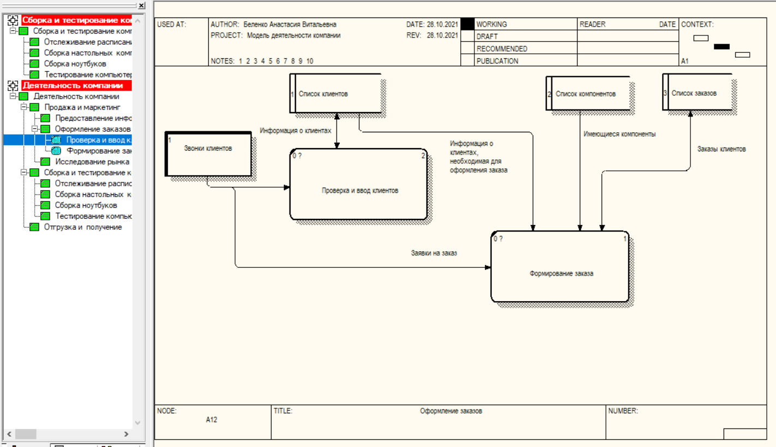

На родительской диаграмме А1 стрелки, подходящие и исходящие из работы «Оформление заказов», стали туннелированными:

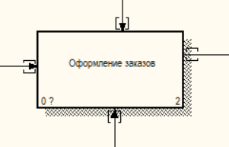

**Вопросы для самопроверки:**

1. Какое назначение имеют диаграммы DFD?

Диаграммы потоков данных (Data flow diagramming, DFD) используются для описания документооборота и обработки информации. Подобно IDEF0, DFD представляет модельную систему как сеть связанных между собой работ. Их можно использовать как дополнение к модели IDEF0 для более наглядного отображения текущих операций документооборота в корпоративных системах обработки информации.

1. Что описывают диаграммы потоков данных DFD?

Диаграмма потоков данных DFD описывает: функции обработки информации (работы); документы (стрелки, arrow), объекты, сотрудников или отделы, которые участвуют в обработке информации; внешние ссылки (external references), которые обеспечивают интерфейс с внешними объектами, находящимися за границами моделируемой системы; таблицы для хранения документов (хранилище данных, data store).

1. Что описывают внешние ссылки на диаграммах потоков данных DFD?

Внешняя ссылка является источником или приемником данных извне модели.

1. Для чего предназначены хранилища данных на диаграммах потоков данных DFD?

Хранилище данных позволяет описать данные, которые необходимо сохранить в памяти прежде, чем использовать в работах.

1. Что представляют работы на диаграммах потоков данных DFD?

В DFD работы представляют собой функции системы, преобразующие входы в выходы.

1. Что описывают стрелки на диаграммах потоков данных DFD?

Стрелки описывают движение объектов из одной части системы в другую.

1. Для чего в диаграммах DFD применяются двунаправленные стрелки?

В DFD также применяются двунаправленные стрелки для описания диалогов типа «команда-ответ» между работами, между работой и внешней сущностью и между внешними сущностями.